Final Project 2
PMG 497
Dr. Mona Moustafa Elashry
midocean university
نموذج المشروع النهائي 2

جامعة ميدأوشن
كلية الإدارة
قسم / تخصص

عنوان المشروع
تأثير إدارة المخاطر على أداء قيادة المدارس في مدينة الطائف بالمملكة العربية السعودية

أسم الطالبة
جيهان هاني محمد مهدي

المشروع النهائي- 2
كلية الإدارة- جامعة ميدأوشن

إشراف
د. منى مصطفى العشري
عضو هيئة التدريس- كلية الإدارة- جامعة ميدأوشن

٥ - أكتوبر / ٢٨ – ديسمبر - ٢٠٢٤

الشكر والتقدير

الإهداء

مستخلص الدراسة

الهدف:
إدارة المخاطر في المدارس هي عملية منهجية تهدف إلى تحديد، تقييم، والسيطرة على المخاطر التي قد تؤثر على تحقيق أهداف المؤسسة التعليمية. تلعب هذه العملية دورًا حيويًا في تحسين أداء المدارس وضمان بيئة تعليمية آمنة ومستدامة.

المنهجية:
تعتبر إدارة المخاطر عنصرًا حيويًا في نجاح أي مؤسسة، بما في ذلك المدارس. تسعى هذه الدراسة إلى استكشاف التأثير المباشر وغير المباشر لإدارة المخاطر على أداء القادة المدرسيين وكفاءتهم في اتخاذ القرارات وتحسين الأداء المؤسسي.

النتائج:
- تحسين عملية صنع القرار
- تعزيز المسائلة و الشفافية
- تحسين إدارة الموارد
- تعزيز سلامة الطلاب و الموظفين
- تحسين سمعة المدرسة

التطبيقات والأهمية:
- تحسين جودة التعليم
- حماية الأصول
- تعزيز الإستدامة
- تطوير قدرات القيادة
- تحديد المخاطر
- التدريب و التوعية
- المتابعة و التقييم

الكلمات المفتاحية:

الكلمات المفتاحية العامة:
- إدارة المخاطر في المدارس
- تأثير إدارة المخاطر
- قيادة المدارس
- إدارة الأزمات في التعليم
- جودة التعليم
- بيئة تعليمية آمنة
- تحسين الأداء المدرسي

الكلمات المفتاحية المتعلقة بالقيادة المدرسية:
- دور القائد المدرسي
- مهارات القيادة المدرسية
- اتخاذ القرار في المدارس
- القيادة الاستراتيجية
- التخطيط المدرسي

الكلمات المفتاحية المتعلقة بالمخاطر:
- تحديد المخاطر
- تقييم المخاطر
- الاستعداد للأزمات
- خطط الطوارئ
- الوقاية من الحوادث

الكلمات المفتاحية المتعلقة بالنتائج:
- تحسين الأداء الأكاديمي
- تحسين بيئة التعلم
- زيادة الرضا الوظيفي
- تقليل التكاليف
- تعزيز سمعة المدرسة

جدول المحتويات
الشكر والتقدير......................... 2
الإهداء................................ ...3
مستخلص الدراسة................... 4
1.الفصل الأول: الإطار العام للدراسة 7
1.1.المقدمة: 8
1.2.مشكلة الدراسة 9
1.2.1.فجوات على المستوى النظري 9
1.2.2.فجوات على المستوى التطبيقي 9
1.3.أهمية الدراسة 9
1.3.1.على المستوى النظري: 9
1.3.2.على المستوى التطبيقي: 9
1.4.أسئلة الدراسة 10
1.5.أهداف الدراسة 10
1.6.فرضيات الدراسة 10
1.7.نموذج الدراسة 10
1.8.الدراسة الميدانية 11
1.9.مخطط المشروع 11
2.الفصل الثاني: الدراسات السابقة. 12
2.1.المقدمة: 13
2.2.المتغير المستقل 13
2.3.المتغير التابع 13
2.4.العلاقة بين المتغير المستقل والمتغير التابع 14
2.5.الخاتمة 14
3.الفصل الثالث: منهجية الدراسة..... 15
3.1.المقدمة 16
3.2.التعريفات الإجرائية لمتغيرات البحث 16
3.3.تصميم البحث............... 17
3.4.مجتمع البحث وطرق وتقنيات أخذ العينات 17
3.5.طريقة جمع البيانات 18
3.6.أنواع البيانات 18
3.7.إجراءات التحليل الإحصائي 18
3.8.الخاتمة 19
4.الفصل الرابع: التحليل الإحصائي ومناقشة النتائج 20
4.1.المقدمة...... 21
4.2.توصيف عينة الدراسة (الإحصائيات الوصفية لعينة البحث) 21
4.3.اختبارات الصدق والثبات للاستبيانات 21
4.4.الإحصاء الوصفي لمتغيرات البحث (الإجابة على أسئلة البحث) 22
4.5.اختبار الفرضيات ومناقشة النتائج... 22
4.6.االخاتمة 22
5.الفصل الخامس: حدود البحث والتوصيات والاستنتاجات 23
5.1.حدود الدراسة والدراسات المستقبلية: 24
5.2.توصيات الدراسة: 24
5.3.الخاتمة: 24
قائمة المراجع............................ 25
الملاحق................................. 26

- الفصل الأول: الإطار العام للدراسة

  - المقدمة:

تعتبر إدارة المخاطر من أهم الأدوات التي يمكن لقادة المدارس الاستفادة منها لتحسين أداء مؤسساتهم وضمان استدامتها. فهي عملية منهجية تساعد على تحديد المخاطر المحتملة التي تواجه المدرسة، وتقييم تأثيرها، ووضع خطط للحد من آثارها السلبية. في هذا السياق، نستعرض الإطار العام لتأثير إدارة المخاطر على قيادة المدارس.
و إدارة المخاطر في المدارس ليست مجرد مفهوم نظري، بل هي عملية حيوية تساهم بشكل مباشر في تطور العملية التعليمية وتحسين جودتها. تتجاوز إدارة المخاطر في المدارس مجرد التعامل مع الأزمات، بل تشمل تحديد المخاطر المحتملة، تقييمها، وضع خطط للحد منها، والاستجابة الفعالة في حالة حدوثها.

  - مشكلة الدراسة
إدارة المخاطر هي عملية أساسية في أي مؤسسة، بما في ذلك المدارس الأهلية. فهي تشمل تحديد المخاطر المحتملة، وتقييمها، ووضع خطط للحد منها أو الاستجابة لها. ولإدارة المخاطر تأثير كبير على قيادة المدارس الأهلية، حيث تساهم في:
- تحسين اتخاذ القرارات: من خلال توفير معلومات دقيقة حول المخاطر المحتملة، تساعد إدارة المخاطر القادة على اتخاذ قرارات أكثر استنارة وحكمة.
- تعزيز السلامة والأمن: تساعد في حماية الطلاب والموظفين والممتلكات من الأضرار المحتملة.
- تحسين الأداء الأكاديمي: من خلال توفير بيئة تعليمية آمنة ومستقرة، يمكن للمدارس تحسين أداء الطلاب.
- حماية سمعة المدرسة: يمكن لإدارة المخاطر الفعالة المساعدة في منع حدوث أزمات قد تضر بسمعة المدرسة.
- تحقيق الاستدامة المالية: من خلال الحد من الخسائر المحتملة، تساعد إدارة المخاطر في تحقيق الاستدامة المالية للمدرسة.

    - فجوات على المستوى النظري

  - المؤشرات السلوكية
  - المؤشرات التنظيمية
  - المؤشرات العملية

    - فجوات على المستوى التطبيقي

  - الضغط على تحقيق أهداف غير واقعية
  - التسامح مع تضارب المصالح الواضحة
  - الربط الغير كافي بين إدارة المخاطر و القيادة

ينتهي هذا الجزء بالسؤال الرئيسي

  - أهمية الدراسة

إن إدارة المخاطر هي أداة قوية يمكن أن تساعد المدارس الأهلية على تحقيق أهدافها وتحسين أدائها، من خلال تحديد المخاطر المحتملة وتطوير خطط للتعامل معها، و يمكن للمدارس أن توفر بيئة تعليمية آمنة ومستدامة لجميع أفراد مجتمعها ، و تعتبر إدارة المخاطر عنصرًا حيويًا في نجاح أي مؤسسة، بما في ذلك المدارس الأهلية ؛ فهي تساعد في تحديد التهديدات المحتملة وتطوير استراتيجيات للحد من تأثيرها.

وفي سياق آخرى : قيادة المدارس الأهلية، تلعب إدارة المخاطر دورًا حاسمًا في ضمان استمرارية العملية التعليمية، وتحسين جودة الخدمات المقدمة، والحفاظ على سمعة المؤسسة..

    - على المستوى النظري:
- الحفاظ على استمرارية العملية التعليمية: تساعد إدارة المخاطر على تحديد التهديدات المحتملة التي قد تعطل سير العملية التعليمية، مثل الحرائق، الكوارث الطبيعية، أو الأزمات الصحية، وتطوير خطط طوارئ للتعامل معها بشكل فعال.
- حماية سمعة المدرسة: يمكن أن تؤدي الحوادث أو الأزمات غير المتوقعة إلى تدهور سمعة المدرسة، مما يؤثر على قدرتها على جذب الطلاب الجدد. تساعد إدارة المخاطر على الوقاية من هذه الحوادث وحماية سمعة المدرسة.
- تحسين اتخاذ القرارات: تزويد القادة المدرسيين بمعلومات دقيقة حول المخاطر المحتملة يساعدهم على اتخاذ قرارات أكثر استنارة بشأن الموارد المخصصة، والبرامج التي يتم تقديمها، والسياسات التي يتم تطبيقها.
- الامتثال للوائح والقوانين: تضمن إدارة المخاطر أن المدرسة تمتثل لجميع اللوائح والقوانين المتعلقة بالسلامة والصحة المهنية، وحماية الأطفال، وغيرها من القضايا القانونية.
- تحسين الكفاءة التشغيلية: يمكن أن تساعد إدارة المخاطر على تحديد نقاط الضعف في العمليات التشغيلية للمدرسة، مما يتيح تحسينها وزيادة الكفاءة.
- تعزيز ثقافة السلامة: تشجع إدارة المخاطر على توعية جميع أفراد مجتمع المدرسة بأهمية السلامة، وتشجيعهم على المشاركة في جهود الوقاية من الحوادث.
من الناحية النظرية، ترتبط إدارة المخاطر ارتباطًا وثيقًا بمجموعة من المفاهيم الإدارية، بما في ذلك:
- التخطيط الاستراتيجي: تعتبر إدارة المخاطر جزءًا لا يتجزأ من التخطيط الاستراتيجي للمدرسة، حيث تساعد على تحديد التحديات المحتملة وتطوير استراتيجيات للتعامل معها.
- القيادة: يلعب القادة المدرسيون دورًا حاسمًا في ثقافة إدارة المخاطر، حيث عليهم أن يوضحوا أهمية هذه الثقافة وأن يقدموا الدعم اللازم لتطبيقها.
- التواصل: يجب أن يكون هناك تواصل فعال بين القادة المدرسيين والموظفين والطلاب وأولياء الأمور حول المخاطر المحتملة وخطط الاستجابة لها.

    - على المستوى التطبيقي:
• تحسين جودة التعليم:
- ضمان سلامة الطلاب والموظفين: من خلال تحديد المخاطر المحتملة مثل الحوادث، والأمراض، والعنف، وتطوير خطط طوارئ فعالة.
- تحسين بيئة التعلم: من خلال إدارة المخاطر المتعلقة بالبنية التحتية، والموارد، والتكنولوجيا، مما يوفر بيئة تعليمية آمنة ومحفزة.
- ضمان جودة البرامج التعليمية: من خلال تقييم المخاطر المتعلقة بالمناهج الدراسية، وطرق التدريس، وتطوير برامج تدريبية مستمرة للمعلمين.
• تعزيز الكفاءة التشغيلية:
- تقليل التكاليف: من خلال تحديد المخاطر المالية المحتملة، وتطوير استراتيجيات للحد من الخسائر.
- تحسين إدارة الوقت والموارد: من خلال وضع خطط طوارئ فعالة، وتحديد الأولويات، وتحسين اتخاذ القرارات.
- زيادة الإنتاجية: من خلال تقليل التشتت الناتج عن التعامل مع الأزمات، وتركيز الجهود على تحقيق الأهداف الاستراتيجية للمدرسة.
• الحفاظ على سمعة المدرسة:
- البناء على الثقة: من خلال إظهار الالتزام بسلامة الطلاب والموظفين، وتحسين جودة الخدمات المقدمة.
- الحد من الأزمات: من خلال الاستعداد المبكر للأزمات المحتملة، والتعامل معها بشكل فعال في حالة حدوثها.
- تعزيز العلامة التجارية للمدرسة: من خلال بناء سمعة قوية كمنظمة آمنة ومبتكرة.
• الامتثال للوائح والقوانين:
- تجنب المخالفات القانونية: من خلال تحديد المخاطر القانونية المحتملة، والامتثال للوائح والتشريعات التعليمية.
- الحفاظ على الترخيص: من خلال ضمان الامتثال لمعايير الجودة والسلامة المطلوبة للحصول على الترخيص.

  - أسئلة الدراسة

  - ما هي أنظمة و إجراءات إدارة المخاطر المتبعة في المدارس الأهلية بمدينة الطائف ؟
  - ما هي العلاقة بين تطبيق إدارة المخاطر و أداء القيادة في هذه المدارس ؟
  - ما هي التحديات التي تواجه تطبيق إدارة المخاطر في هذا السياق ؟
  - ما هي الأثار الجانبية لتطبيق إدارة المخاطر على أداء المدارس الأهلية ؟

  - أهداف الدراسة
الهدف الرئيسي :-
- تحديد مدى تأثير تطبيق إدارة المخاطر على أداء قيادة المدارس الأهلية في مدينة الطائف .
الأهداف الفرعية :-
- تحديد أهمية إدارة المخاطر في السياق التعليمي .
- التعرف على أنظمة و إجراءات إدارة المخاطر المتبعة في المدارس الأهلية .
- قياس علاقة تطبيق إدارة المخاطر ببعض مؤشرات أداء القيادة .
- تحديد التحديات التي تواجه تطبيق إدارة المخاطر في المدارس الأهلية .

  - فرضيات الدراسة

الفرضيات الرئيسية:
- تؤدي إدارة المخاطر الفعالة في المدارس إلى تحسين الأداء الأكاديمي للطلاب:
  - من خلال توفير بيئة تعليمية آمنة ومستقرة.
  - من خلال تقليل الانقطاع عن الدراسة الناتج عن الحوادث أو الأزمات.
  - من خلال تحسين جودة الخدمات التعليمية المقدمة.
- تزيد إدارة المخاطر من قدرة القادة المدرسيين على اتخاذ القرارات الاستراتيجية:
  - من خلال توفير معلومات دقيقة حول المخاطر المحتملة.
  - من خلال تعزيز الثقة في اتخاذ القرارات الصعبة.
  - من خلال تقليل الآثار السلبية للقرارات الخاطئة.
- ترتبط إدارة المخاطر ارتباطًا مباشرًا بزيادة رضا المعلمين وأولياء الأمور:
  - من خلال توفير بيئة عمل آمنة ومحفزة للمعلمين.
  - من خلال زيادة الثقة في قدرة الإدارة على التعامل مع التحديات.
  - من خلال تحسين التواصل بين الإدارة والمعلمين وأولياء الأمور.
- تساهم إدارة المخاطر في تعزيز سمعة المدرسة وزيادة ثقة المجتمع بها:
  - من خلال بناء صورة إيجابية للمدرسة كبيئة آمنة ومستقرة.
  - من خلال زيادة الثقة في قدرة المدرسة على تلبية احتياجات الطلاب.
  - من خلال تعزيز الشراكة بين المدرسة والمجتمع.

فرضيات فرعية:
- توجد علاقة طردية بين مستوى تطبيق إدارة المخاطر في المدارس ودرجة رضا الطلاب عن بيئة التعلم.
- تؤدي إدارة المخاطر الفعالة إلى تقليل تكاليف التشغيل المدرسي.
- ترتبط إدارة المخاطر بتحسين جودة البنية التحتية المدرسية.
- توجد فروق ذات دلالة إحصائية في تطبيق إدارة المخاطر بين المدارس الحكومية والخاصة.
- توجد علاقة بين خبرة القادة المدرسيين في مجال إدارة المخاطر وفعالية تطبيقها.

  - نموذج الدراسة

نموذج إدارة المخاطر في المدارس:
- تحديد المخاطر: يتم تحديد جميع المخاطر المحتملة التي قد تواجه المدرسة، سواء كانت داخلية أو خارجية.
- تقييم المخاطر: يتم تقييم كل خطر من حيث احتمالية حدوثه وتأثيره المحتمل.
- وضع خطط الاستجابة: يتم وضع خطط طوارئ مفصلة لكل خطر محدد، وتحديد الأدوار والمسؤوليات.
- التنفيذ والمتابعة: يتم تنفيذ خطط الاستجابة بانتظام، وتقييم فعاليتها بشكل دوري

  - الدراسة الميدانية
تهدف الدراسة الميدانية لتأثير إدارة المخاطر على قيادة المدارس إلى استكشاف العلاقة بين تطبيق مبادئ إدارة المخاطر في المدارس وبين فعالية القيادة المدرسية. تسعى هذه الدراسة إلى الإجابة على أسئلة مهمة مثل:
- ما هي أهمية إدارة المخاطر في بيئة المدرسة؟
- كيف تؤثر إدارة المخاطر على اتخاذ القرارات في المدارس؟
- ما هي العلاقة بين إدارة المخاطر وتحسين الأداء المدرسي؟
- ما هي التحديات التي تواجه تطبيق إدارة المخاطر في المدارس؟

  - مخطط المشروع
المراحل الرئيسية:
- تحديد المخاطر:
  - المخاطر الأكاديمية: ضعف التحصيل الدراسي، التغيب، الانسحاب من المدرسة.
  - المخاطر المالية: نقص الموارد، سوء إدارة الميزانية.
  - المخاطر التشغيلية: أعطال البنية التحتية، حوادث السلامة.
  - المخاطر القانونية: مخالفات لوائح التعليم، قضايا قانونية.
  - المخاطر السمعية: سمعة سيئة للمدرسة، أزمات إعلامية.
- تقييم المخاطر:
  - تحليل احتمالية وقوع الخطر: مدى احتمال حدوث الخطر.
  - تحليل تأثير الخطر: مدى الضرر الذي يمكن أن يسببه الخطر.
- وضع خطط الاستجابة:
  - خطط الطوارئ: حرائق، زلازل، تهديدات أمنية.
  - خطط إدارة الأزمات: التعامل مع الشائعات، الأحداث غير المتوقعة.
  - خطط التحسين المستمر: تطوير الإجراءات، رفع كفاءة الموظفين.
- تنفيذ الخطط:
  - تدريب الموظفين: على الإجراءات الاحترازية، خطط الطوارئ.
  - توفير الموارد: المعدات، التكنولوجيا، التدريب.
  - متابعة التنفيذ: التأكد من تطبيق الخطط بشكل صحيح.
- التقييم المستمر:
  - مراجعة الخطط: تعديلها حسب الحاجة.
  - قياس الأداء: مقارنة الأداء الفعلي بالأهداف المحددة.
  - تحسين الأداء: إدخال التعديلات اللازمة.
تأثير إدارة المخاطر على قيادة المدارس:
- تحسين اتخاذ القرارات: بناءً على معلومات دقيقة حول المخاطر.
- تعزيز الثقة: لدى الطلاب، أولياء الأمور، والموظفين.
- تقليل الخسائر: المادية والبشرية.
- الاستعداد للتحديات: مواجهة الأزمات بشكل فعال.
- تحسين جودة التعليم: من خلال توفير بيئة آمنة ومستقرة.
- تعزيز سمعة المدرسة: كمنظمة قادرة على إدارة المخاطر.
أمثلة على تطبيق إدارة المخاطر في المدارس:
- تطوير خطة إخلاء شاملة.
- تدريب المعلمين على التعامل مع حالات الطوارئ.
- توفير نظام مراقبة بالفيديو لحماية المدرسة.
- تنفيذ برنامج مكافحة التحرش.
- تقييم المخاطر المرتبطة بالأنشطة المدرسية.

أمثلة على المخاطر التي تواجه المدارس الأهلية وكيفية إدارتها:
- المخاطر المالية: تقلبات الرسوم الدراسية، التضخم، التغيرات في السياسات الحكومية، يمكن إدارة هذه المخاطر من خلال تنويع مصادر الدخل، وإعداد ميزانيات واقعية، وتطوير خطط طوارئ مالية.
- المخاطر التشغيلية: أعطال الأجهزة، الحرائق، الكوارث الطبيعية، يمكن إدارة هذه المخاطر من خلال صيانة المعدات بانتظام، وتطوير خطط إخلاء، وتأمين المباني والممتلكات.
- المخاطر القانونية: الدعاوى القضائية، انتهاكات حقوق الملكية الفكرية، يمكن إدارة هذه المخاطر من خلال الحصول على المشورة القانونية، وتدريب الموظفين على القوانين واللوائح ذات الصلة.
- المخاطر السمعية: الشائعات، الأخبار السلبية، يمكن إدارة هذه المخاطر من خلال بناء علاقات قوية مع المجتمع، والتعامل الشفاف مع الأزمات، وتطوير استراتيجيات للتواصل الفعال.

الخلاصة:
إدارة المخاطر في المدارس الأهلية هي عملية مستمرة تتطلب التزامًا من قبل الإدارة والهيئة التدريسية والموظفين. من خلال تحديد المخاطر المحتملة وتطوير استراتيجيات للحد من تأثيرها، يمكن للمدارس الأهلية تحسين جودة التعليم، وتعزيز الكفاءة التشغيلية، والحفاظ على سمعتها، والامتثال للوائح والقوانين.

ملاحظات:
- يمكن تخصيص هذا المحتوى لتلبية احتياجات محددة من خلال إضافة أمثلة أكثر تفصيلاً عن المخاطر التي تواجه المدارس الأهلية في مناطق جغرافية معينة أو في سياقات ثقافية مختلفة.
- يمكن توسيع هذا المحتوى ليشمل مناقشة أدوات وأساليب إدارة المخاطر المختلفة، مثل تحليل SWOT، وتقييم المخاطر، ووضع الخطط الطارئة.
- يمكن التركيز على دور التكنولوجيا في إدارة المخاطر في المدارس الأهلية، مثل استخدام أنظمة إدارة المعلومات، وأدوات التحليل البيانات.

- الفصل الثاني: الدراسات السابقة

  - المقدمة:
تعتبر إدارة المخاطر من المفاهيم الإدارية الحديثة التي اكتسبت أهمية بالغة في مختلف القطاعات، بما في ذلك القطاع التعليمي. وفي سياق المدارس، تهدف إدارة المخاطر إلى تحديد وتقييم المخاطر المحتملة التي قد تواجه المؤسسة التعليمية، ووضع خطط للحد من آثارها السلبية، وتحقيق بيئة تعليمية آمنة ومستدامة.
أظهرت العديد من الدراسات التي أجريت في هذا المجال نتائج مثيرة للاهتمام، من أبرزها:
- ارتباط إيجابي: بين تطبيق إدارة المخاطر وفعالية القيادة المدرسية.
- تحسين اتخاذ القرارات: حيث تساعد إدارة المخاطر القادة على اتخاذ قرارات أكثر استنارة وواقعية.
- زيادة المرونة: تجعل المدارس التي تطبق إدارة المخاطر أكثر قدرة على التكيف مع التغيرات والتحديات.
- تقليل الأزمات: من خلال تحديد المخاطر المحتملة والعمل على الوقاية منها.
- تعزيز الثقة: بين القادة والموظفين والآباء والطلاب.

  - المتغير المستقل

المتغير المستقل: ممارسات إدارة المخاطر
- التعريف: تشمل مجموعة الإجراءات والأنظمة والعمليات التي تتبناها المدرسة لتحديد، تقييم، الاستجابة للمخاطر التي قد تؤثر على تحقيق أهدافها.

- الأبعاد: يمكن أن تشمل أبعادًا مختلفة مثل:
  - تحديد المخاطر: تحديد المخاطر المحتملة التي تواجه المدرسة (مالية، تشغيلية، سمعة، إلخ).
  - تقييم المخاطر: تقييم احتمالية حدوث كل خطر وتأثيره على المدرسة.
  - الاستجابة للمخاطر: وضع خطط للحد من المخاطر أو الاستعداد للتعامل معها.
  - مراقبة وتقييم المخاطر: مراقبة المخاطر بانتظام وتقييم فعالية الإجراءات المتخذة.

لماذا هو المتغير المستقل؟
- سبب التغيير: يفترض أن ممارسات إدارة المخاطر هي السبب المحتمل للتغيرات في أداء القيادة المدرسية.
- التأثير على المتغير التابع: يؤثر تنفيذ ممارسات إدارة المخاطر بشكل مباشر أو غير مباشر على قدرة القادة المدرسيين على اتخاذ القرارات، وتحسين الأداء، وزيادة الكفاءة.

  - المتغير التابع

المتغير التابع في دراسة من هذا النوع هو ذلك الجانب الذي نتوقع أن يتأثر بـ"إدارة المخاطر". بعبارة أخرى، هو النتيجة التي نسعى إلى قياسها لمعرفة مدى تأثير تطبيق استراتيجيات إدارة المخاطر على أداء القادة المدرسيين.
في سياق عده الدراسة، يمكن أن يكون المتغير التابع أحد الآتي أو مجموعة منها:
- أداء القائد: يمكن قياسه من خلال عدة مؤشرات مثل:
  - فعالية اتخاذ القرار: مدى سرعة ودقة اتخاذ القرارات في مواجهة الأزمات أو التحديات.
  - القدرة على التخطيط الاستراتيجي: مدى جودة الخطط التي يضعها القائد لمواجهة المستقبل والتحديات المتوقعة.
  - القيادة التحويلية: مدى قدرة القائد على تحفيز وتطوير أعضاء هيئة التدريس والطلاب.
  - الرضا الوظيفي للموظفين: مدى رضا المعلمين والموظفين الآخرين عن أداء القائد وبيئة العمل.

- أداء المدرسة: يمكن قياسه من خلال:
  - تحسين جودة التعليم: من خلال تحليل نتائج الطلاب في الاختبارات، ومستوى التحصيل العلمي.
  - تحسين بيئة التعلم: من خلال تقييم مدى أمان المدرسة، وتوفر الموارد، ورضا الطلاب وأولياء الأمور.
  - زيادة كفاءة الموارد: من خلال تحليل كيفية استخدام الميزانية المخصصة للمدرسة.
  - تحسين سمعة المدرسة: من خلال مسح آراء المجتمع المحلي حول المدرسة.

- القدرة على التعامل مع الأزمات: يمكن قياسها من خلال:
  - سرعة الاستجابة للأزمات: مدى سرعة اتخاذ الإجراءات اللازمة عند حدوث أزمة.
  - فعالية خطط الطوارئ: مدى جاهزية المدرسة للتعامل مع الأزمات المختلفة (مثل الحرائق، الكوارث الطبيعية، إلخ).
  - تقليل الخسائر الناتجة عن الأزمات: مدى نجاح الجهود المبذولة لتقليل الأضرار المادية والبشرية.

  - العلاقة بين المتغير المستقل والمتغير التابع

نفرض أننا نريد دراسة تأثير وجود خطة إدارة مخاطر واضحة على فعالية اتخاذ قرارات المدير. في هذه الحالة:
- المتغير المستقل: وجود خطة إدارة مخاطر واضحة (نعم/لا).
- المتغير التابع: فعالية اتخاذ القرارات (تقاس بمقياس معين).
الفرضية: وجود خطة إدارة مخاطر واضحة يؤدي إلى زيادة فعالية اتخاذ القرارات لدى المدير.
كيف نقيس العلاقة؟ نقارن بين فعالية اتخاذ القرارات في مدارس لديها خطة إدارة مخاطر واضحة ومدارس لا تملكها. إذا وجدنا أن المدارس التي لديها خطة اتخذت قرارات أكثر فعالية، فإن ذلك يدعم فرضيتنا.

  - الخاتمة

في الختام، يمكن القول إن الدراسات السابقة تقدم أدلة قوية على أهمية إدارة المخاطر في المدارس. وعلى الرغم من وجود بعض التحديات، إلا أن الفوائد التي تجنيها المدارس من تطبيق هذه المبادئ تفوق بكثير التكاليف المبذولة.
لتعزيز تأثير إدارة المخاطر على قيادة المدارس، يمكن تقديم التوصيات التالية:
- رفع الوعي: تنظيم برامج تدريبية للقادة والموظفين لزيادة وعيهم بأهمية إدارة المخاطر وأساليب تطبيقها.
- تطوير السياسات: وضع سياسات وإجراءات واضحة تتعلق بإدارة المخاطر على مستوى المدرسة والمنطقة التعليمية.
- تخصيص الموارد: توفير الموارد المالية والبشرية اللازمة لتنفيذ أنظمة إدارة المخاطر.
- التعاون مع الجهات الخارجية: تعزيز التعاون مع الجهات الحكومية والمنظمات غير الحكومية لتبادل الخبرات والدعم.
- البحث المستمر: تشجيع إجراء المزيد من الدراسات والأبحاث لتطوير أدوات وأساليب جديدة لإدارة المخاطر في المدارس.
من خلال تطبيق هذه التوصيات، يمكن للمدارس أن تحقق مستويات أعلى من الأمان والفعالية، وأن توفر بيئة تعليمية أكثر استدامة لجميع أفراد المجتمع المدرسي.

الفصل الثالث: منهجية الدراسة

المقدمة

تعتبر إدارة المخاطر عنصرًا حيويًا في عالم الأعمال، ولا شك أن المؤسسات التعليمية، وخاصة المدارس، ليست استثناءً. فالمدارس تواجه مجموعة متنوعة من المخاطر التي تهدد تحقيق أهدافها التعليمية والتربوية. تتراوح هذه المخاطر من المخاطر المالية والإدارية إلى المخاطر المرتبطة بالصحة والسلامة والبيئة، بالإضافة إلى المخاطر التكنولوجية والسمعة.
أهمية الموضوع:
تهدف هذه الدراسة إلى استكشاف العلاقة بين إدارة المخاطر وقيادة المدارس، وكيفية تأثير الإدارة الفعالة للمخاطر على أداء القادة المدرسيين وتحقيق نتائج تعليمية أفضل. من خلال فهم هذه العلاقة، يمكن للمدارس تطوير استراتيجيات أكثر فعالية للتعامل مع التحديات التي تواجهها، وبالتالي تحسين جودة التعليم.
الأهداف البحثية:
- تحديد أهم المخاطر التي تواجه المدارس في السياق الحالي.
- تحليل الأدوات والأساليب المستخدمة في إدارة المخاطر في المدارس.
- تقييم تأثير إدارة المخاطر على اتخاذ القرارات القيادية في المدارس.
- دراسة العلاقة بين إدارة المخاطر وتحقيق نتائج تعليمية أفضل.
- اقتراح إطار عمل شامل لإدارة المخاطر في المدارس.

التعريفات الإجرائية لمتغيرات البحث

المتغير المستقل: إدارة المخاطر
- التعريف الإجرائي: إدارة المخاطر هي عملية منظمة تشمل تحديد، تقييم، الاستجابة، ومراقبة المخاطر المحتملة التي تواجه المدرسة. يتم قياسها من خلال تحليل خطط إدارة المخاطر الموجودة في المدرسة، ومدى تطبيق هذه الخطط في الممارسات اليومية، وتقييم المعلمين والإدارة لفعالية هذه الخطط في الحد من المخاطر.

المتغيرات التابعة: قيادة المدارس
- التعريف الإجرائي: قيادة المدرسة هي عملية التأثير على الموظفين والطلاب لتحقيق أهداف المؤسسة. يمكن قياسها من خلال:
  - الأداء الأكاديمي للطلاب: يتم قياسه من خلال تحليل نتائج الاختبارات، ومعدلات التخرج، ومستويات التحصيل العلمي.
  - مناخ المدرسة: يتم قياسه من خلال استبيانات حول رضا المعلمين والطلاب، ومستوى الانضباط، والتعاون بين أعضاء الهيئة التدريسية والإدارة.
  - قدرة المدرسة على التكيف مع التغيير: يتم قياسها من خلال تحليل مدى سرعة استجابة المدرسة للتغيرات في البيئة التعليمية، وقدرتها على تبني ممارسات تعليمية جديدة.
  - القيادة التربوية: يتم قياسها من خلال تقييم مهارات القيادة لدى المدير، مثل الرؤية، واتخاذ القرار، وحل المشكلات، والتواصل الفعال.

تصميم البحث :
يُعّد نموذج البصلة في البحث بمثابة أداة تساعد الباحثين في تنظيم أعمالهم ودراساتهم البحثية ومن ثم تطوير تصميم وإجراءات البحث من خلال اتباع مجموعة من الخطوات الرئيسية، هذا وتم إنشاء نموذج البصلة في البحث أو ما يعرف باسم المنهج البصلي في المقام الأول من أجل دراسات الأعمال، مما يجعله صعب استخدامه كما هو في البحوث العلمية، وقد أظهرت بعض الدراسات التي تتعلق بمنهجية الدراسات المستقبلية في البحث العلمي أنها مجا لبحثي محدد كونها تتعامل مع ظواهر لم تتحقق بعد وبالتالي فهي تدعم الافتراضيات الأنطولوجية والمعرفية المحددة، والتي تؤدي إلى اختيار الاستراتيجيات والتقنيات والأساليب المختلفة من بين الأساليب المستخدمة في دراسات الأعمال ومن بينها نموذج البصلة في البحث العلمي أو المنهج البصلي.
هكذا ويعد استكشاف المستقبل ليس بالظاهرة الحديثة، على الرغم من كونه أسلوب جديد نسبياً للدراسات العلمية، وعلى الرغم من أن منهجية الدراسات المستقبلية يتم مناقشتها على نطاق واسع داخل مجتمع الباحثين والمهتمين وعلماء البحوث المستقبلية إلا أن بناء منهجية بحث مستقبلية مرتبة ما زال يمثل تحدي كبير بسبب افتقار هذه الدراسات لبعض النماذج المتماسكة والمنهجية من أجل تطويرها وسد الفجوة ومن ثم تزويد الباحثين والطلاب بأداة لتطوير هذه المنهجية، ومن بين هذه النماذج الموجودة حالياً ما يدعى نموذج البصلة في البحث والذي طوره العديد من العلماء من بينهم (Lewis, Saunders & Thornahill) المستخدم لدراسات الأعمال.

    - فلسفة البحث Research philosophy/ المنهج الوضعي The positive approach
    - أسلوب التحليل Analysis method/ استنتاج Conclusion
    - استراتيجية البحث Research Strategy/ دراسة الحالة Case Study
    - نوع البحث Search Type/ كمية Quantity
    - المدة الزمنية Duration of time / مقطعية Sectional
    - طرق جمع و تحليل البيانات Data collection and analysis methods / الاستبيان Questionnaire

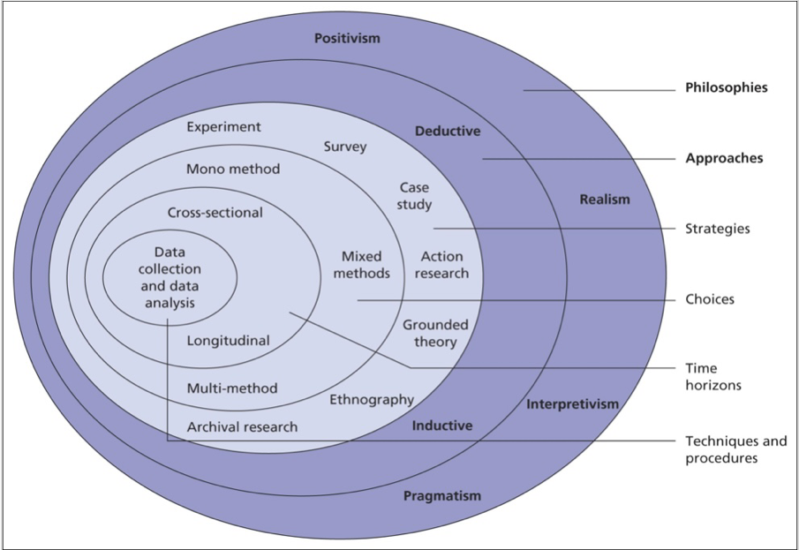

مجتمع البحث وطرق وتقنيات أخذ العينات

تستخدم العديد من الطرق والتقنيات لأخذ العينة في الدراسات التي تهدف إلى تقييم تأثير إدارة المخاطر على قيادة المدارس، ومن أهم هذه الطرق:
- العينة العشوائية البسيطة: يتم فيها اختيار العناصر العشوائية من مجتمع الدراسة بأكمله.
- العينة الطبقية: يتم فيها تقسيم المجتمع إلى طبقات (مثل: المدارس الحكومية والخاصة، المدارس الكبيرة والصغيرة) ثم يتم اختيار عينة عشوائية من كل طبقة.
- العينة النمطية: يتم فيها اختيار عينة تمثل خصائص المجتمع بأكمله.
- العينة المتاحة: يتم فيها اختيار العناصر التي يسهل الوصول إليها.
عوامل تؤثر على اختيار طريقة أخذ العينة:
- أهداف الدراسة: تحدد أهداف الدراسة نوع العينة المطلوبة.
- موارد الدراسة: تحدد الموارد المتاحة حجم العينة والطريقة المستخدمة.
- طبيعة المجتمع: تحدد طبيعة المجتمع الدراسي الطريقة الأنسب لأخذ العينة.

طريقة جمع البيانات

يصف هذا القسم أدوات البحث التي تم استخدامها لجمع البيانات للإجابة على أسئلة البحث و اختيار فرضيات البحث ،و عليه فقد اعتمد الباحث على المنهج المسمى في جمع البيانات الكمية عن طريق الاستبيانات ،و تعرض الأقسام التالية الأدوات التي تم استخدامها لقياس متغيرات البحث.

  - المتغير المستقل ( إدارة المخاطر )
- تشمل مجموعة الإجراءات والأنظمة والعمليات التي تتبناها المدرسة لتحديد، تقييم، الاستجابة للمخاطر التي قد تؤثر على تحقيق أهدافها.

المتغير المستقل | الأبعاد | عدد العبارات | المصادر
تأثير  إدارة  المخاطر | تحديد المخاطر | ٥ | إجراءات مقترحة لإدارة المخاطر في المدارس بمصر في ضوء بعض الممارسات الدولية  إعداد د. سارة محمد حسين أبو حجاب مدرس التربية المقارنة و الإدارة التربوية كليه التربية – جامعة بورسعيد
تأثير  إدارة  المخاطر | تحليل المخاطر | ٥
تأثير  إدارة  المخاطر | تقييم المخاطر | ٥
تأثير  إدارة  المخاطر | الإستجابة للمخاطر | ٥
تأثير  إدارة  المخاطر | تتبع المخاطر و تحديث آليات المواجهة | ٥

  - المتغير التابع (قيادة المدارس )
- المتغير التابع في دراسة من هذا النوع هو ذلك الجانب الذي نتوقع أن يتأثر بـ"إدارة المخاطر". بعبارة أخرى، هو النتيجة التي نسعى إلى قياسها لمعرفة مدى تأثير تطبيق استراتيجيات إدارة المخاطر على أداء القادة المدرسيين.

المتغير التابع | الأبعاد | عدد العبارات | المصادر
قيادة  المدارس | الحكم الأخلاقي ؛يعمل مدراء المدارس على | ٥ | الجامعة العربية الأمريكية كلية الدراسات العليا  إعداد آمنه سعيد فريد الجيوسي  إشراف د.تيسير عبدالله
قيادة  المدارس | السلامة النفسيه ؛ يعمل مدراء على | ٥
قيادة  المدارس | الواقع الإفتراضي | ٥

أنواع البيانات
لتحليل تأثير إدارة المخاطر على قيادة المدارس بشكل دقيق وشمولي، تحتاج إلى جمع مجموعة متنوعة من البيانات التي تغطي جوانب مختلفة من العملية التعليمية والإدارية. يمكن تصنيف هذه البيانات إلى عدة أنواع رئيسية:
  - بيانات كمية (Quantitative Data):

* بيانات رقمية :

- أرقام

- نسب و مؤشرات

- نتائج الاختبارات

* بيانات مسحية :

- استبيانات

- مقابلات

  - بيانات نوعية (Qualitative Data) :

* بيانات وصفية :

-ملاحظات

- وثائق

- مواقف و حالات

* بيانات سلوكية :

- ممارسات

- اتجاهات

  - مصادر البيانات :

* بيانات وصفية

* وثائق

* مواقف و حالات

* ممارسات

* اتجاهات

إجراءات التحليل الإحصائي

الخاتمة
بعد استعراضنا الشامل لمنهجية دراسة تأثير إدارة المخاطر على قيادة المدارس، نستخلص مجموعة من النقاط الجوهرية:
- أهمية إدارة المخاطر: أكدت الدراسات المتعددة على الدور المحوري لإدارة المخاطر في تحسين أداء المدارس ورفع كفاءتها. فمن خلال التخطيط السليم وتحديد المخاطر المحتملة، يمكن لقادة المدارس اتخاذ قرارات استباقية وحماية المؤسسة التعليمية من التحديات المتوقعة وغير المتوقعة.
- تأثير إدارة المخاطر على القيادة: أظهرت النتائج أن تطبيق مبادئ إدارة المخاطر يعزز من مهارات القادة المدرسية في اتخاذ القرارات، وحل المشكلات، والتفكير الاستراتيجي. كما يساهم في بناء ثقافة مدرسية إيجابية قائمة على التعاون والمرونة.
- العناصر الأساسية لإدارة المخاطر في المدارس: تتضمن هذه العناصر تحديد المخاطر، تقييمها، وضع خطط للتعامل معها، ومتابعة وتقييم هذه الخطط بشكل دوري.

الملاحق

جدول أدوات البحث :-

المتغيرات | الأبعاد | عدد الفقرات | المصدر
تأثير  إدارة  المخاطر | تحديد المخاطر | ٥ | إجراءات مقترحة لإدارة المخاطر في المدارس بمصر في ضوء بعض الممارسات الدولية  إعداد د. سارة محمد حسين أبو حجاب مدرس التربية المقارنة و الإدارة التربوية كليه التربية – جامعة بورسعيد
تأثير  إدارة  المخاطر | تحليل المخاطر | ٥
تأثير  إدارة  المخاطر | تقييم المخاطر | ٥
تأثير  إدارة  المخاطر | الإستجابة للمخاطر | ٥
تأثير  إدارة  المخاطر | تتبع المخاطر و تحديث آليات المواجهة | ٥
مجموع الفقرات |  | ٢٥
قيادة  المدارس | الواقع الافتراضي | ٥ | الجامعة العربية الأمريكية كلية الدراسات العليا  إعداد آمنه سعيد فريد الجيوسي  إشراف د.تيسير عبدالله
قيادة  المدارس | السلامة النفسية | ٥
قيادة  المدارس | الحكم الأخلاقي | ٥
مجموع الفقرات |  | ١٥

*-كل مشاركة تُحدث فرقًا 🌟-*

إن رأيكم مهم جدًا لي فبمشاركتكم يُمكنني تحقيق نتائج تعود بالنفع..

كونوا جزءًا من هذا الإنجاز و نجاحه ، و املؤا استبيان بحث تخرجي🎓🎈.

https://forms.gle/ءo6DqbuwHQDC64saaA

شكرًا لمنحكم لي من وقتكم ، تمنياتكم لي بالتوفيق يا رفاق💕..
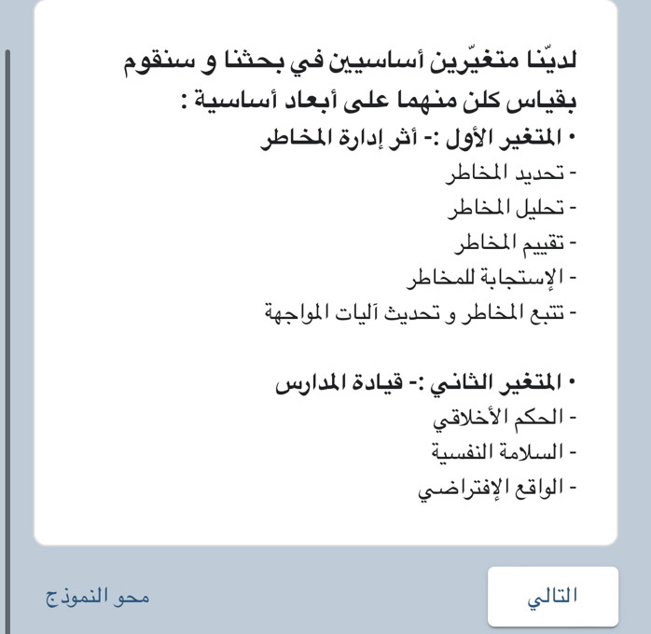
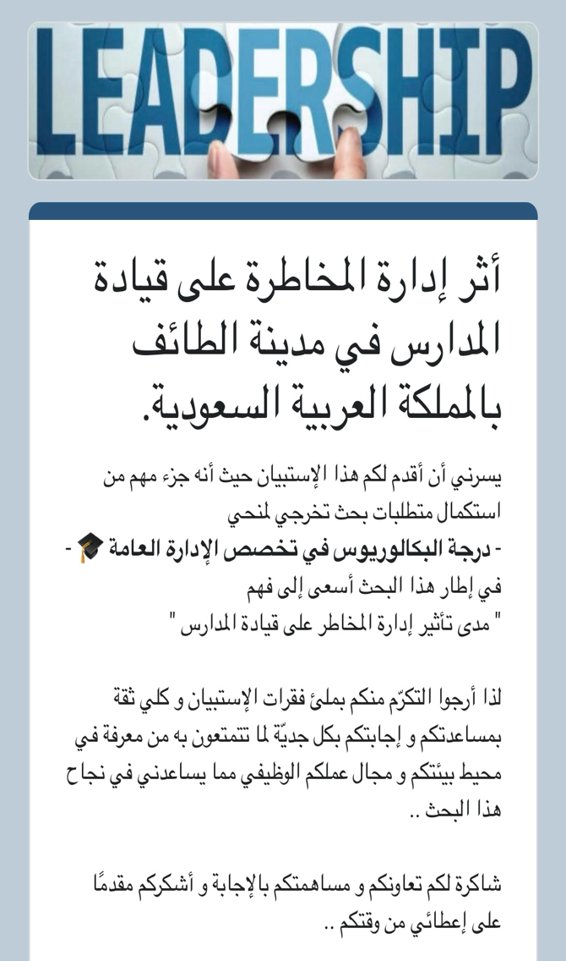

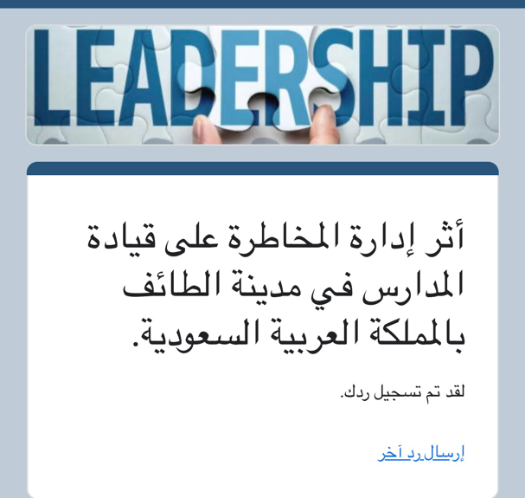

الفصل الرابع: التحليل الإحصائي ومناقشة النتائج

المقدمة

توصيف عينة الدراسة (الإحصائيات الوصفية لعينة البحث)

اختبارات الصدق والثبات للاستبيانات

الإحصاء الوصفي لمتغيرات البحث (الإجابة على أسئلة البحث)

اختبار الفرضيات ومناقشة النتائج

االخاتمة

الفصل الخامس: حدود البحث والتوصيات والاستنتاجات

حدود الدراسة والدراسات المستقبلية:

توصيات الدراسة:

الخاتمة:

